הרב הלל פרוש מכון התלמוד הישראלי השלם

שינויי הנוסח בתלמוד - הולדתם ומשמעותם
בית הועד - תשס"ג
ראשי פרקים
א. נוסחאות התלמוד
1. אין שורה בש"ס שאין בה שינויי נוסחאות
2. כתבי היד של התלמוד שבידינו היו בידי הראשונים
3. כיצד נתהוו שינויי הנוסחאות וכיצד נתרבו?
ב. הגהות המהרש"ל לש"ס
1. הגהות המהרש"ל הוכנסו אל תוך הטכסט
2. תוספת משפט של המהרש"ל לנוסח שלפנינו
3. הגהות המהרש"ל מסברא
4. הגהות המהרש"ל מתוך כת"י שנחשבו כפירוש ולא כהגהה
ג. החשיבות הלמדנית וההלכתית שבמעקב אחרי הגירסאות
1. רביעית דם - בכזית או ברביעית
2. תניא כוותיה, או לא
3. הבנת דברי הריטב"א
4. דילוג הדומות בדפוס וילנא
ד. האם מקומם של כתבי היד בגניזה?
1. מהדורא קמא של רב אשי?!
2. האם הדפוסים הוגהו ביתר קפדנות?
3. הסתמכות הדפוסים על "עת לעשות לה' "
❖

א. נוסחאות התלמוד

1. אין שורה בש"ס שאין בה שינויי נוסחאות
חשיבות מיוחדת יש לידיעה על השתלשלותו של נוסח התלמוד שלפנינו, שהוא מהדורת וילנא, ועל גיבושו. לפני המצאת הדפוס, כל מי שרצה ללמוד גמרא היה צריך לכתוב לעצמו את המסכת שאותה למד, או לקנותה מידי סופרים, בדיוק כמו שנהוג היום לגבי ספרי תורה, נביאים ומגילות.
מרוב העתקות שהיו בזמן ההוא, וכפי שצפוי בדרך הטבע כאשר מדובר על העתקות, התהוו שינויים רבים מאד בנוסח התלמוד בין עותק אחד למשנהו. במכון התלמוד הישראלי השלם שב"יד הרב הרצוג" נטלנו על עצמנו לקבץ את כל הנוסחאות של התלמוד מתוך כתבי היד והדפוסים הראשונים הנמצאים בידינו, וכן את כל הנוסחאות המובאות אצל הגאונים והראשונים - לנתחם ולהעיר עליהם. נוכחנו לדעת, שכמעט אין שורה אחת בתלמוד שאין בה כמה וכמה שינויים בין כתב יד אחד למשנהו, וכמובן גם בין הנוסחים של הדפוסים הישנים. שינויים אלו נובעים מחוסר דיוק בהעתקה, מהגהות שנרשמו בגליונות והוכנסו בהעתקה אל תוך הטקסט, ומסיבות נוספות.

2. כתבי היד של התלמוד שבידינו היו בידי הראשונים
חשוב לציין שכמעט כל נוסח שנמצא בכתבי היד אנו מוצאים אותו גם בספרי הגאונים והראשונים. נמצא, שכל כתבי יד שהגיעו לידינו - היינו, שצילומיהם נקבצו מכל הספריות שבעולם, בממוצע כ-7-8 כתבי יד ודפוסים קדומים שלמים לכל מסכת - הם עצמם, או העתקות מהם, היו בידי הראשונים. מנסיוני בעבודת ניתוח שינויי הגירסאות נוכחתי לדעת, שכתבי היד שברשותנו מהווים מידגם די מדוייק לכל כתבי היד שהיו בידי הקדמונים.
לדוגמא: במס' יבמות דף כג ע"א כותבים התוס' (ד"ה קסבר) שהנוסח "לימא קסבר רבינא גוי ועבד הבא על בת ישראל הולד כשר" היא גירסת רוב הספרים כאן ביבמות; אבל בקידושין, שם נמצאת הסוגיה המקבילה, ברוב הספרים כתוב: "הולד ממזר". והנה, אותה חלוקה בדיוק קיימת גם בכתבי היד שבידינו - ברוב כתבי היד בקדושין כתוב: "הולד ממזר", וברוב כתבי היד של יבמות - "הולד כשר".

3. כיצד נתהוו שינויי הנוסחאות וכיצד נתרבו?
לפני שהתחלתי בעבודתי בתחום כתבי היד, היתה תמוהה בעיני ההלכה (או"ח סי' קמג, ראה משנה ברורה ס"ק יג) שספר תורה שחסרה בו אפילו אות אחת פסול כולו מלקרוא בו. וכי בגלל אות אחת נפסול את הקריאה בספר התורה כולו? אבל לאחר שנוכחתי לדעת כמה שינויים יש בספרי התלמוד בין אחד למשנהו, נתבררה לי הסיבה: רק על ידי הקפדה יתירה זו הצליח נוסח ספר התורה שלנו להישמר באופן כמעט אחיד ברוב עדות ישראל לדורי דורות.
יש סיבה נוספת להישמרותו של נוסח התורה לדורות, והיא ההגהות שעוברים כל ספרי התורה, הגהה אחר הגהה, גם מיד לאחר כתיבתם, וגם על ידי שומעי הקריאה בציבור שמעירים על כל שינוי בנוסח, ולו הקל ביותר. ובכל זאת, גם בספרי התורה חלו אי אלו שינויים וספיקות במשך הדורות - אחד מהם בתיבת "פצוע דכא" (דברים כג, ב), שיש ספרי תורה שכתוב בהם דכה, בה"א, ולא באל"ף. נראה שהסיבה לשינוי זה דווקא היא שבשינוי כזה לא חש קהל השומעים בעת קריאת התורה, כי בשמיעה אין הבדל בין דכא עם אל"ף לבין דכה עם ה"א. אמנם תירוץ זה לא יעמוד לו לשינוי האחר שיש בין ספרי התורה בימינו, בין "ויהיו ימי נח" (בראשית ט,כט) לבין "ויהי ימי נח"
עכ"פ ספרי התלמוד לא חלה עליהם ההלכה שהם נפסלים בשינוי נוסח. מה שאמרו (כתובות יט, ב) שאסור להשהות ספר שאינו מוגה, דין שנלמד מהכתוב "ואל תשכן באהליך עולה" (איוב יא, יד), מתייחס רק לתורה נביאים וכתובים, כמפורש ברש"י כתובות שם, וכן הרמב"ם בהל' ס"ת ז, יב פסק כך רק לגבי ס"ת, ולא לגבי התלמוד. לכן התהוו במשך הזמן שינויים רבים בתלמוד בין ספר אחד למשנהו.

ב. הגהות המהרש"ל לש"ס

1. הגהות המהרש"ל הוכנסו אל תוך הטכסט
עם המצאת הדפוס לפני יותר מחמש מאות שנה, ולאחר שהתחילו להדפיס את הש"ס, נקבע במשך הזמן נוסח אחיד לכל ספרי התלמוד. תחילת הדפסת התלמוד עם רש"י ותוספות התחילה בשנת רמ"ד (בגימטרי' גמרא) על ידי המדפיס גרשום שונצינו. משנת ר"פ ואילך נדפס כל התלמוד בונציא בצורה מפוארת. מהדורה זו רובה ככולה היא העתקה של דפוס שונצינו הנ"ל, אלא שבה נקבעה צורת הדף, שנשמרה מכאן ואילך ברוב ככל הדפוסים עד ימינו, וכן מיספור הדפים בכל מסכת. מעתה ואילך שולט נוסח התלמוד של דפוס ונציא. עם זאת מוצאים אנו שינויים בין דפוס זה לדפוס הרווח ביותר בימינו, שהוא דפוס וילנא; ההבדל העיקרי נובע מהגהותיו של המהרש"ל, אותם כתב על גליונות דפוס ונציא שבו למד. אלה לוקטו אח"כ ונדפסו בספרו "חכמת שלמה", ומאוחר יותר הוכנסו רובם לדפוסים המאוחרים לתוך הטכסט של התלמוד.
הספר "חכמת שלמה" מצוי כיום בידי כל לומד. הוא מודפס בסופה של כל מסכת בסמוך לחידושי המהרש"א. אלא שספר זה מקוצר בהרבה מהספר בדפוסו הראשון משנת שמ"ג. לפנינו יש רק כשליש מהדפוס הראשון; כשני שלישים הושמטו ממנו. השמטות אלו נעשו כיון שבדפוסים המאוחרים של התלמוד כבר הוכנסו רוב הגהות המהרש"ל אל גוף הטכסט של התלמוד. משום כך חשבו המדפיסים, ולכאורה בצדק, שבהגהות אלו אין עוד צורך, ומיותר להביאם ב"חכמת שלמה". הגהות אלו של המהרש"ל שהוכנסו אל גוף הטכסט לא נודע כי באו אל קרבו, כיון שהמדפיסים לא השאירו שום זכר ורמז לשינויים ולמקורם.

2. תוספת משפט של המהרש"ל לנוסח שלפנינו
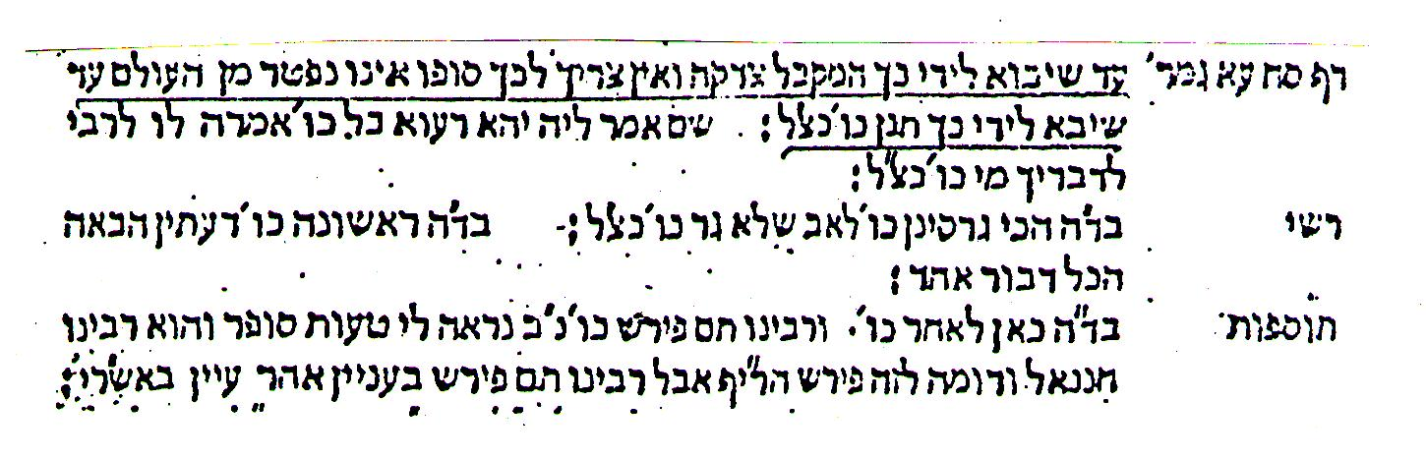
אך לא רק הגהות של תיקוני מילים, הוספתן או מחיקתם, יש לנו בגוף הטכסט מאת המהרש"ל. קורה שנמצא משפט שלם, שכל כולו הוא הוספה על פי המהרש"ל. דוגמא לכך בכתובות סח, א: "המקבל צדקה ואין צריך לכך - סופו אינו נפטר מן העולם עד שיבא לידי כך". משפט זה איננו נמצא בנוסח הגמ' בדפוס ונציא, וכן אין הוא נמצא בכל כתבי היד והדפוסים הראשונים של התלמוד, כפי שצויין במסכת כתובות מהדורת מכון התלמוד הישראלי השלם (כרך ב עמ' קלא שורות 8-9). בשינויי הנוסחאות צויין שם שכל המשפט הזה חסר בכל כה"י והדפוסים הראשונים, ואין הוא מובא ב- מ = כתב יד מינכן, ר^{בג} = רומי ב ורומי ג, ל^{פ} = לנינגרד פרקוביץ, ג³⁵ = קטע מן הגניזה שמספרו 35, ו = דפוס ויניציא, ש =דפוס שונצינו, ע = עין יעקב דפוס ראשון, ה וה^{פ} = כתבי היד של הגדות חז"ל - עין יעקב. משפט זה אינו נמצא באף מקור אחר - לא בבבלי, לא בירושלמי, לא בתוספתא ולא במדרשים. כיום אפשר לומר זאת באופן ברור ביותר, לאחר בדיקה בתקליטור של פרוייקט השו"ת של אוניברסיטת בר-אילן.
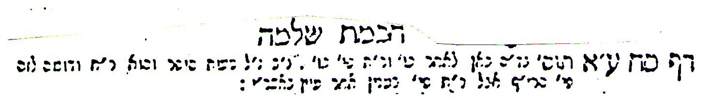
למעלה: "חכמת שלמה" דפוס ראשון. למטה: "חכמת שלמה" המודפס בצמוד למסכתות הש"ס שלפנינו. יש לשים לב להשמטות הרבות.
מנין הגיע אפוא אלינו משפט זה? עיון בדפוס הראשון של "חכמת שלמה" יגלה זאת לנו - זוהי הוספתו של המהרש"ל. משפט זה - "המקבל צדקה ואין צריך לכך סופו אינו נפטר מן העולם עד שיבא לידי כך" כתב המהרש"ל בספרו, והוסיף: כצ"ל, היינו: כך צריך להיות. מכאן ואילך הוסיפו המדפיסים משפט זה לדפוסי התלמוד, וממילא, כפי שהובא לעיל, השמיטו את ההגהה מתוך הספר "חכמת שלמה" שנדפס על ידם בצמוד לכל מסכת. ב"חכמת שלמה" שבידינו נותר בדף זה של הש"ס רק מה שכתב המהרש"ל על התוס', ושוב לא נמצאות באותו דף הגהותיו על הגמרא ועל רש"י. יחס זה, של השמטת כשני שליש מהספר, נשמר בכל הספר "חכמת שלמה" שבידינו. השליש שנשאר הוא רובו ככולו פירושים.
מהו מקור הגהה זו? יתכן שהמהרש"ל מצא גירסא זו בכתב יד כל שהו. במהלך עבודתנו נוכחנו לדעת שבידי המהרש"ל היו כתבי יד שמהם הגיה, ואמנם מצאנו גם הגהה שלו מתוך כתב יד שלא נמצא בידינו. אך במקרה דנן נראה שההגהה הינה מסברא בלבד, ללא כל מקור כתוב. מה הביא את המהרש"ל להוסיף משפט זה?
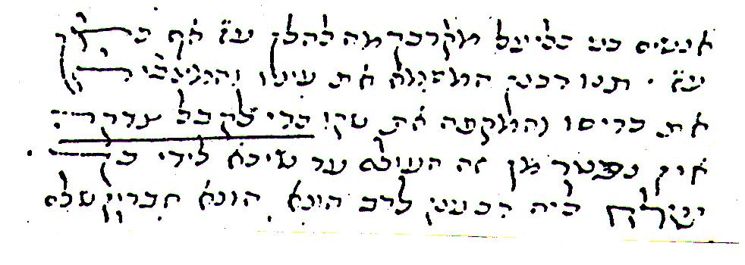
בסוגיית הגמרא בכתובות שם מובאת התוספתא "המסמא את עינו...". תוספתא זו אמורה להשתלב בסוגיא, שכל עניינה הוא מעשים ודינים העוסקים במצות הצדקה. קודם לכן הביאה הגמ' את המעשה על אודות ר' חנינא שהיה רגיל לשלוח לעני כל ערב שבת ארבעה זוזי. פעם אחת שלחם ביד אשתו, וזו חזרה ואמרה שאותו עני אינו זקוק לצדקה זו, שכן היא שמעה את אשת העני שואלת את בעלה באיזו מפה רצונו לסעוד היום, בזו של כסף או בזו של זהב. הברייתא המובאת לאחר מכן - "המסמא את עינו והמצבה את בטנו והמקפח את שוקו אינו נפטר מן העולם עד שיבא לידי כך" - לכאורה אינו מעניינה של סוגיא זו, שהרי אפשר שאין הוא עושה זאת כדי ליטול מן הצדקה, אלא עונשו הוא מפני שממעט כבוד שמים, שמשתמע כאילו ברא הקב"ה בעל מום אחד יותר בעולם, וכפי שפירש בעל תפארת-ישראל על המשנה האחרונה שבמסכת פאה. רק לאחר שהוסיף המהרש"ל את המשפט "המקבל צדקה...", שמקורו, אם כי לא במדוייק (שם הלשון היא: " וכל מי שאינו צריך ליטול ונוטל..."), הוא באותה משנה במסכת פאה, הפכה פיסקה זו כולה להיות מעניינה של הסוגיה בכתובות, ענין של נטילת צדקה במירמה.
למעלה: כת"י הגדות פריס. למטה: כת"י מינכן. בשניהם (מודגש בקו, תוספת שלי - ה.פ.) המילים "כדי לקבל צדקה".

כאמור, נראה שזוהי תוספת של המהרש"ל מסברתו, מחמת קושי שהיה לו בהבנת הסוגיה. לכאורה, קושי זה מיושב לפי גירסתם של שני כתבי היד, זה של הגדות פריס וזה של כת"י מינכן, שבהם נוסף לאחר המילים "והמקפח את שוקו": "כדי לקבל צדקה". ממילא העונש איננו דווקא משום שממעט כבוד שמים, כפירושו של בעל תפארת-ישראל, אלא משום נטילת הצדקה במירמה, ושוב עניינה של ברייתא זו הוא מעניינה של הסוגיא כולה.
סוד זה - שהתלמוד שלנו מלא מהגהותיו של המהרש"ל - נעלם לכאורה מעיניהם של רבים. כך, למשל, ה"ר משה זוננשטיין, שכתב ספר בשם "צהר לבנין" (פרסבורג ת"ר), שעניינו הוא יישוב קושיות שהמהרש"א הקשה על המהרש"ל, הסתפק בכמה מקומות שבהם הקשה המהרש"א על המהרש"ל, בציון שדבר זה לא נמצא בספרו של המהרש"ל וגם לא רשום משמו בגליון הגמ'; אך למעשה כל המקומות הללו נמצאים בדפוס הראשון והמקורי של "חכמת שלמה".

3. הגהות המהרש"ל מסברא
הנחה זו, שהמהרש"ל הגיה גם מסברתו, תתחזק בדוגמא הבאה. ביבמות דף יט ע"א נדפס בדפוס וילנא: "חדא מייבמא ואידך מיפטרא", אולם בדפוס ונציא חסרה תיבת "ואידך". מנין נוספה מילה זו לדפוס וילנא? אמנם כל הלומד בדפוס ונציא בוודאי הבחין שחסרה כאן מילה כלשהי, אולם מנין לנו שהמילה היא "ואידך"?
המעיין במסכת יבמות שבהוצאת מכון התלמוד הישראלי השלם (כרך א עמ' קצט שורה 5) ימצא שבכל כתבי היד והדפוסים הראשונים, למעט דפוס ונציא, הגירסא היא: "חדא מייבמא וחדא מיפטרא". נמצא, שהמהרש"ל שחש בחסרונה של מילה, השלים מדעתו את המילה "ואידך", בלא שעיין בכתבי היד, שהרי אילו היה מעיין שם היה מגלה שהמילה החסרה היא "וחדא". את שהשלים הוא מסברתו הכניסו המדפיסים לדפוס וילנא.

4. הגהות המהרש"ל מתוך כת"י שנחשבו כפירוש ולא כהגהה
כשם שדברי המהרש"ל והגהותיו הוכנסו אל תוך הטכסט של הגמרא, כך קרה להיפך: הגהות שלו בנוסח הגמרא נחשבו כפירוש שלו לגמרא, ולא כתיקון הנוסח. והרי דוגמא:
ביבמות דף יא ע"א נמצא לפנינו בגמרא כהאי לישנא:
אמר רב יהודה אמר רב: צרת סוטה אסורה, טומאה כתיב בה כעריות.
מתיב רב חסדא:
רבי שמעון אומר: ביאתה או חליצתה מאחיו של ראשון - פוטרת צרתה!
[אמר לך רב]: אמינא לך אנא סוטה דאורייתא, ואת אמרת לי סוטה דרבנן?
בחכמת-שלמה הנדפס מובא על גמרא זו:
פוטרת צרתה - נ"ב [=נכתב בצידו] משום ביאתה וחליצתה היא דנפטרה, הא לאו הכי לא נפטרה צרתה אמינא כו'.
בתוספות ישנים (מהדורת הרב שושנה) כתוב: "וא"כ ל"ג מה שכתוב הכא בספרים משום ביאתה או חליצתה הוא דמיפטרה צרתה וכו'." כדרכם של מחברים לא טרח בעל התוס' להמשיך את הכתוב בספרים, והסתפק במלה "וכו'", וסמך על כך שאנחנו נעיין בגופה של הסוגיה. אבל אנחנו איננו מוצאים מילים אלה בסוגיה כלל, וכיצד נדע להשלים את המשפט?
את ההשלמה נמצא בספר הכריתות עמוד שלא. בציטוט שלו מתוך הגמרא כתוב: "פוטרת צרתה עד הא לאו הכי לא נפטרה צרתה" - היינו אף הוא משמיט חלק מהציטוט, מסתפק במלה "עד", וסומך עלינו שנעיין בגמרא שלפנינו. אך שוב: הרי מילים אלה אינן לפנינו, וכיצד נדע להשלימן? אם נחבר את נוסח תוס' ישנים ואת נוסח ספר הכריתות נקבל את הציטוט המלא:
רבי שמעון אומר: ביאתה או חליצתה מאחיו של ראשון - פוטרת צרתה. משום ביאתה או חליצתה הוא דמיפטרה צרתה, הא לאו הכי לא נפטרה צרתה.
המהדיר של ספר הכריתות כתב בהערותיו: "לפנינו ליתא 'הא לאו הכי לא נפטרה צרתה', ואין לו שום ביאור." אולם מה שלא נמצא לפנינו נמצא כנראה בכתב יד, ושם נמצא המשפט כולו, שחציו הובא ע"י תוס' ישנים, וחציו ע"י בעל ספר הכריתות, וברוך המקום שמסר עולמו לשומרים. בידי המהרש"ל היה כנראה כתב יד ובו משפט זה כולו, ומשום כך כתב את מה שכתב בחכמת-שלמה. מדוע הפעם לא הוכנסה הגהתו אל תוך טכסט הגמרא? כנראה הם סברו שמדובר בפירוש של המהרש"ל לאמור בגמרא, ולא בגירסה. ואנו למדנו מכאן דבר נוסף: תיקוני המהרש"ל והגהותיו היו לא רק מסברה, אלא היו לפניו כתבי יד, שבידינו כבר אינם.

ג. החשיבות הלמדנית וההלכתית שבמעקב אחרי הגירסאות
בציבור הלומדים קיימת נטייה להמעיט בחשיבותם של שינויי נוסחאות, שכביכול אין בהם נפקא מינה, והרי הם בגדר של חיטוט מיותר. נביא כאן כמה דוגמאות המוכיחות את ההיפך: עד כמה יש תועלת וחשיבות במעקב אחרי הכתוב בכתבי היד כדי ליישב קושיות ולהבין דבריהם של הראשונים.

1. רביעית דם - בכזית או ברביעית
לשון הגמרא ביבמות דף קיד ע"ב הוא: "ואי אשמעינן שרצים - משום דאיסורן במשהו, אבל דם דעד רביעית - אימא לא." הסוגיא שם דנה בשאלה למה נצרכו שלוש האזהרות "להזהיר גדולים על הקטנים" בשרצים, בדם ובטומאת כהנים. במשפט שצוטט לעיל מפורש, שאיסור דם לחייב עליו כרת הוא ברביעית. על כך הקשו רבים מן האחרונים (עי' למשל בהגהות הרש"ש): הרי בכמה מקומות בתלמוד מבואר שהאיסור הוא בכזית? ראה לדוגמא בכריתות דף כב, שמבואר שהאוכל לב של עוף עם דמו אינו עובר עליו, מכיון שאין בו דם בשיעור כזית. האחרונים ניסו ליישב סתירה זו בחלקם בין דם צלול, ששיעורו ברביעית, לבין דם קרוש, ששיעורו בכזית.
בשו"ת בנין-ציון סי' מט הובאה שאלה הלכה למעשה על אודות חולה שיש בו סכנה, שהרופאים קבעו שהוא צריך לשתות בכל יום דם בהמה. כדי להצילו מאיסור כרת, רצה הר"י עטלינגר לקבוע שישתה פחות פחות מכשיעור, אך הוא נבוך באשר לקביעת השיעור, אם הוא רביעית או כזית, שהרי יש בכך סתירה בין סוגיית יבמות לבין סוגיות אחרות בש"ס. את החילוק הנ"ל בין דם צלול לבין דם קרוש הוא דוחה. בסימנים שלאחר מכן הוא נושא ונותן עם כמה חכמים שרוצים ליישב את הסתירה, ובסוף נשאר בצריך עיון. כך גם נשאר ה"ר שלמה דרימר בספרו ישרש-יעקב (חידושי הלכה ואגדה על מס' יבמות, לבוב תרכ"ג) בצריך עיון גדול על הסתירה.
לכאורה, את התירוץ הנכון נמצא בכל כתבי היד של הגמ', שבהם הגירסא ביבמות היא: "עד דאיכא כזית", ולא כפי שנדפס בדפוסים: רביעית. את הגירסה הזו אנו מוצאים בכתב יד מינכן, בכ"י מוסקבה ובכתב יד רומי. הרוצה לעמוד על שינויי הנוסחאות בענין זה ימצאם במסכת יבמות של מכון התלמוד הישראלי השלם, כרך ד עמ' רסח שורה 1. כל ששת כתבי היד גורסים כזית; ורק דפוסי שונצינו וונציא גורסים רביעית, ומהם הועתקה הגירסה לדפוס וילנא. יצויין שבמאירי על יבמות, שיצא לאור לאחר זמנם של הר"י עטלינגר ובעל ישרש-יעקב, מצטט מהגמ' ביבמות "עד דאיכא כזית", כמו בכתבי היד. גם הרמב"ם פסק בפ"ו מהל' מאכלות אסורות, שאיסור דם הוא בכזית. אם הראשונים לא עמדו על סתירה בענין זה, הרי מסתבר שלפני כולם היתה הגירסה כמו לפני המאירי, וכמופיע בכתבי היד.
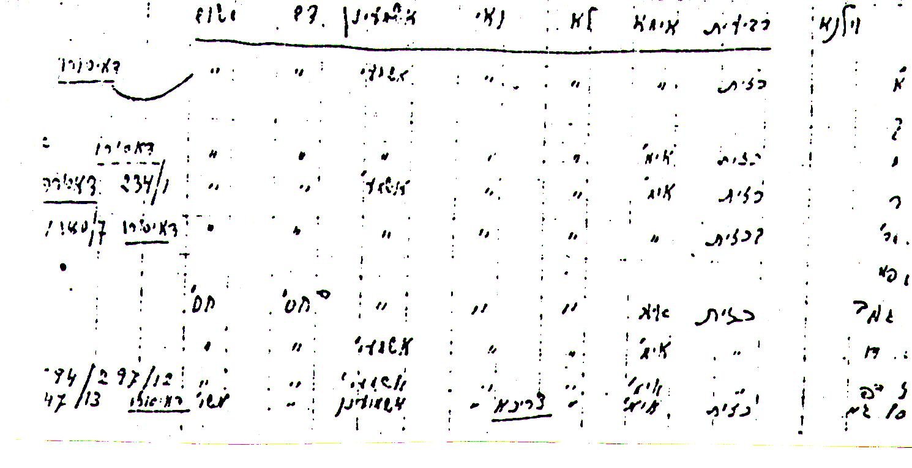
פנקס הש"נ שבמכון התלמוד הישראלי השלם, יבמות קיד, ב. יש לשים לב שברוב כתבי היד והדפוסים המלה הראשונה שבשורה היא "כזית", ולא "רביעית" כנדפס בש"ס וילנא (השורה הראשונה שבעמוד זה בפנקס).

ואולי כלל הוא בלימוד: כל קושיה וסתירה גלויים הנראים לעין כל שאנו פוגשים, שעומדים עליה האחרונים והראשונים אינם מתייחסים אליה כלל - ראוי שנבדוק את הדברים תחילה בכתבי היד ובדפוסים הראשונים. אם בימים קדמונים היה הדבר קשה להגיע לכתבי היד ולדפוסים הישנים, ובדרך כלל כמעט בלתי ניתן לביצוע, הרי שבימינו פתוחים כרכי התלמוד הישראלי השלם על מסכתות רבות לפני הציבור הרחב, ובאשר למסכתות שעליהם טרם יצאו הכרכים - ניתן לעיין בקונטרסי ההשוואות על כל הש"ס, שעליהם עמלו במכון התלמוד הישראלי השלם. בעתיד הנראה לעין יעמוד ב"ה לרשותם של הלומדים תקליטור של השוואת הנוסחאות, ועוד חזון למועד.

2. תניא כוותיה, או לא
במס' ברכות דף כו ע"ב מובא: "איתמר, רבי יוסי ברבי חנינא אמר: תפלות אבות תקנום. ר' יהושע בן לוי אמר: תפלות כנגד תמידין תקנום." הגמ' מביאה תניא כוותיה לכל אחד מהם - תניא כוותיה דרבי יוסי בר' חנינא, ותניא כוותיה דר' יהושע בן לוי. בסוף הסוגיא מקשה הגמ' מהברייתא שהיא כרבי יהושע בן לוי - "נימא תיהוי תיובתיה דר' יוסי בן חנינא". קושיה זו תמוהה, שהרי גם לר' יוסי בר' חנינא יש תניא כוותיה. על קושיה זו עמדו אחרונים, ואילו בראשונים - מאן דכר שמה?!
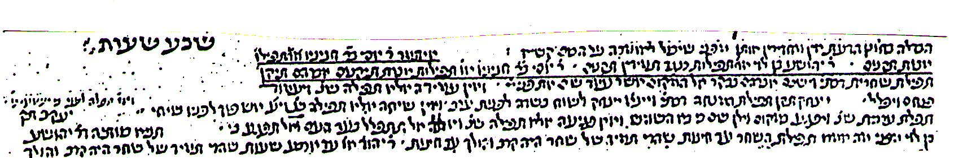
הכלל הנזכר לעיל פעל גם במקרה זה - יש לבדוק את גירסת הש"ס. במקרה זה הדבר ניתן לבדיקה בדקדוקי-סופרים של רבי רפאל נתן נטע רבינוביץ, ושם מובא שבכתב יד אין כלל תניא כוותיה דר' יוסי בר' חנינא, אלא כר' יהושע בן לוי בלבד.
כת"י מינכן, ברכות כו, ב. בשורות שסימנתי בקו ליתא "תניא כוותיה דר' יוסי בר' חנינא".

3. הבנת דברי הריטב"א
בלא כתבי היד לעיתים אין אפשרות להבין דבריהם של הראשונים. והרי דוגמא: הריטב"א כתב בחידושיו ליבמות דף כ ע"א ד"ה אלא מעתה: "והא ודאי בחדא מינייהו סגי למיפרך". בדפוס וילנא שלפנינו מקשה הגמ' קושיה אחת:
אלא מעתה, אחותו מאמו שנשאה אחיו מאביו ואחר כך נולד אח ומת, תתייבם, הואיל ובא ומצאה בהיתר - איסור אחותו להיכן אזל?
מנין לו לריטב"א קושיה נוספת בגמ', שעליה הוא כותב שהגמ' היתה יכולה להסתפק בקושיא אחת, והשניה הובאה רק כדי לחזק את הראשונה?
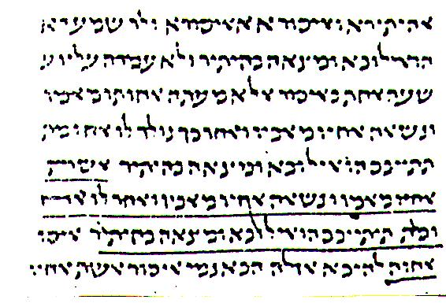
אבל המעיין בחמישה כתבי יד ובדפוס שונצינו של אותה סוגיה, ימצא ששם מובאת קושיה נוספת: "והיא מאשת אחיו מאמו...". נמצא שהגמ' מקשה שתי קושיות - הראשונה מאחותו מאמו, והשניה מאשת אחיו מאמו. הריטב"א מתייחס לקושיה השניה, ואכן ציטט בתחילה מהגמ' "וכן אשת אחיו מאמו", ועליה כתב שבחדא מינייהו, מן הקושיות, סגי.
לפי זה נוחה גירסת כל כתבי היד ודפוסים הישנים. לפנינו בדפוס וילנא כתוב בהמשך הקושיה: "איסור אחותו להיכן אזל", אבל בכל כתבי היד ובדפוסים ישנים כתוב: "איסור אחוה להיכן אזל". אכן, 'אחוה' כולל שניהם, גם אחותו מאמו וגם אשת אחיו מאמו, שמשניהם הוקשה לגמרא. אבל בדפוס שלפנינו הוקשה רק מאחותו מאמו, ולכן הוגה "אחותו".
כת"י רומי, ובו נדפסו שתי קושיות
תוספת הקו להדגשה שלי (ה.פ.)

4. דילוג הדומות בדפוס וילנא
דפוס וילנא הודפס בהקפדה יתירה, ועבדו עליו כמה וכמה מגיהים, כפי שמעידים המדפיסים ב'אחרית דבר' שבסוף מס' נדה. אבל טעות לעולם חוזר, ומעשה אנוש אף פעם אינו שלם. משום כך יכולים אנו למצוא קטע שלם שנשמט בשל דילוג הדומות. הדוגמא לכך היא ביבמות דף סו ע"ב, אחרי התיבות "הותירו לו". בדפוס ונציא נמצא כאן המשפט: "ברשותיה קיימי כי דידיה דמו תנן ואלו הן עבדי צאן ברזל אם מתו מתו לו ואם הותירו הותירו לו" - וכן הוא בכל כתבי היד ובדפוסים הראשונים. משפט זה חסר בדפוס וילנא. הוא נשמט שם מחמת דילוג התיבות הדומות: הותירו לו - הותירו לו.
בספר ישרש-יעקב כתב הר"ש דרימר מסברא להשלים את החסר, וכתב שכן משמע בנמוקי-יוסף, שכתב: "דרב אמי סייעו ליה ממתניתין" - משפט שמובן רק לאור תוספת זו, שבעל ישרש-יעקב הוסיפה מדעתו, אך כאמור - היא קיימת בכל כתבי היד ובדפוסים הראשונים. רק עם תוספת זו ניתן להבין מש"כ בתוס' ישנים שם: "והיינו דלא כרב יהודה" וכו', ומוכח שלפני מחברו היתה גירסא זו.

ד. האם מקומם של כתבי היד בגניזה?

1. מהדורא קמא של רב אשי?!
בין הטענות שנשמעו בדורות האחרונים כנגד העיון בכתבי היד הובאה השמועה שהגאון מוילנא רצה כביכול לגנוז את כתב יד מינכן, מהטעם שכתב יד זה הוא מהדורא קמא של רב אשי. על קיומה של מהדורא קמא כזו למדו מהמובא בגמרא בבא בתרא דף קנז, ב: "אמר רבינא: מהדורא קמא דרב אשי אמר לן ראשון קנה, מהדורא בתרא דרב אשי אמר לן יחלוקו." אך ראה זה פלא! גם בכתב יד מינכן באותו מקום במסכת בבא בתרא נמצא קטע זה. הכיצד יכולה מהדורא קמא להזכיר בתוכה את מהדורא בתרא?!
היו שטענו כנגד כתבי היד, שלא לשווא נמצאו אלה בגניזות השונות. אין זה אלא משום שגנזו אותם בשל נוסחם שלא היה מדוקדק, ואשר על כן לא היה מקובל אצל חכמי הדור ההוא. אולם טענה זו ניתן לדחות בקלות: ראשית, כבר הזכרנו שדין גניזה לא חל על ספרי תלמוד שאינם מוגהים, אלא על המקרא בלבד. שנית, לפחות לגבי אחד מכתבי היד יש לנו הוכחה שהוא היה מקובל כבר-סמכא משנים קדמוניות: בכתב יד מוסקבה של מסכת יבמות סובבים תוספות הרא"ש את הטכסט של הגמרא הנמצא באמצע העמוד. על פי כתב יד זה נדפסו תוספות הרא"ש לראשונה על מס' יבמות בליוורנו בשנת תקל"ז (בשם: תוספי הרא"ש). ומנין לנו שכתב יד זה שימש מקור לאותו דפוס?
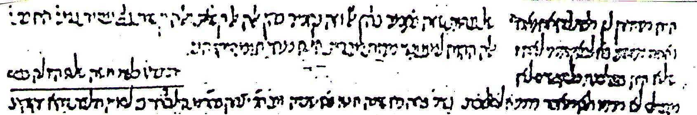
כת"י מוסקבה - גמ' ותוס' הרא"ש יבמות כ, ב. יש לשים לב לשורה שהדגשתי בקו. שורה זו רחוקה משאר דברי הרא"ש שמעליה, וסמוכה לטכסט של הגמרא. זוהי הסיבה להשמטתה בדפוס ליוורנו.
סופרו של כתב יד זה שמר שמירה יתירה על האסתטיקה של כתב היד. הוא שמר על מרחק נאות בין תוספות הרא"ש לבין הגמרא, ובמקום אחד (המקביל לדף כ, ב שבדפוסים שלנו) השאיר משום כך רווח גדול באמצע תוס' הרא"ש, ואחרי הרווח המשיך בדברי תוס' הרא"ש: "יתיבמו כלומ' אשה שלא היו לה בנים". המדפיס בליוורנו לא שם לב למילים אלו, דילג עליהם, והמשיך בשורה הבאה המתחילה בתיבת "מעולם". בתוס' הרא"ש החדש, מהדורת וילמן, הבחינו שהמשפט חסר, והוסיפו מסברא, בסוגריים מרובעים, מעין מה שכתוב בכתב היד. אולם המעיין בכתב היד ימצא מהי הטעות, מהו מקורה וכיצד יש להשלים את החסר כראוי. האם יעלה על הדעת לומר שכת"י זה של תוס' הרא"ש נגנז בשל טעויות שהיו בו?! אדרבה ואדרבה, הוא מדוייק אף יותר מהדפוס שנשמר אחריו לדורות! ומכאן נקיש לנוסח הגמ' שבאותו כת"י.

2. האם הדפוסים הוגהו ביתר קפדנות?
אכן, דברי החזון-איש בסוגיה זו צריכים תלמוד. בקובץ אגרותיו ח"א אגרת לב הוא יוצא לכאורה נגד כתבי היד (בעיקר כנגד כת"י מינכן) הנמצאים בגניזות. אבל אם נדייק בדבריו, נראה שהוא יצא בעיקר כנגד מי שבא לשנות את ההלכה ע"פ מה שמצא בכת"י, או בא לשנות מפירושם של הראשונים בגמרא. זוהי לשונו של החזו"א:
"כתב לפרש סוגיא ולהגיה בגמ' ע"פ כת"י מינכן; וכי כל חכמי הדור מזמן הראשונים עד עכשיו כולם לא עמדו על האמת, מפני שסופר אחד טעה והוסיף דברים בגמ' מלבו, והכשיל את כל החכמים? ואני לא מהם ולא מהמונם, וכת"י שהיה ביד הראשונים ז"ל מסרו נפשם עליהם" וכו'.
ואכן נוכחנו לדעת שכל נוסח הנוגע להלכה כבר דנו בו הראשונים אם לדחותו או לקיימו.
במאמר המוסגר, עלה במחשבתי לאור זה לומר שאפשר שהיתה השגחה משמים שלא יומצא הדפוס לפני תקופת הראשונים - כדי שהראשונים ילמדו ויעיינו בכל הנוסחאות של כתבי היד וידונו בהם איזה נוסח לדחות ואיזה נוסח לקיים. אילו היו מדפיסים את התלמוד לפני תקופתם, יתכן שהיה נקבע נוסח אחד לתלמוד, כמו בזמננו, ולא היינו זוכים לבירור הנוסחאות על ידם.
אבל כמה תמיהות לי על דברי החזו"א. הוא כותב: "וכשהחלו להדפיס את הגמ' מסרו חכמי הדור נפשם על זיקוקו והגהתו" - והרי את התלמוד החלו להדפיס לא רק באיטליה אלא גם בספרד בשנת ר"מ בערך, והנוסח שם שונה לגמרי מהנוסח של דפוס וילנא שמקורו בדפוס שונצינו. האם על זיקוק דפוס זה לא מסרו חכמי הדור את נפשם?! מדוע אם כן עדיף דפוס שונצינו על פני דפוס ספרד? ועוד, בהקדמת מהדורת שונצינו מפורש, שעל מסכת חולין ישב מגיה אחד בשם ר' דוד הלוי, והוא הגיה את המסכת כולה במשך חודשיים. האם זה נחשב ש"מסרו חכמי הדור נפשם על זיקוקו והגהתו"?!
גדולי הדור בדורו של ר' רפאל נתן נטע רבינוביץ שיבחו את עבודתו, וביטאו את שבחיהם בהסכמותיהם על ספרו "דקדוקי סופרים". על המסכימים נמנים הגאונים המפורסמים ר' שלמה קלוגר, ר' יעקב עטלינגר, ר' יצחק אלחנן ספקטור ועוד. ר' יוסף שאול נתנזון כתב: "ולבי אומר לי: אם היו רואים השינויים האלה הנמצאים בכתב יד וראשונים היו שמחים לקראתם, כי כל איש אשר התורה שמה קן בלבבו ואשר עזרו ה' לעמוד על דברי תורה באמת ולחבב כל דברי סופרים ישמח לבו בראותו כל אלה מוכן לפניו."

3. הסתמכות הדפוסים על "עת לעשות לה' "
לאחר שהתוודענו לחשיבותם של הנוסחאות השונות, עולה השאלה: האמנם נכון נהגו מדפיסי הש"ס, שלא הקפידו להביא בשולי התלמוד שהדפיסו את כל שינויי הנוסח שבכתבי היד?
כבר אמרו חז"ל (גיטין ס, א) שעצם כתיבתם של דברי תורה נסמכת היא על ההיתר של "עת לעשות לה' הפרו תורתך". אפשר להרחיב ולומר, שהיתר זה לא נאמר רק על עצם הכתיבה, וממילא גם על ההדפסה, אלא גם על אופן ההדפסה. אילו היו המדפיסים חייבים להביא בגליון הדפוס את כל שינויי הנוסחאות הידועים לנו עד היום, לא היו מספיקים להדפיס את כל מה שהדפיסו, ואפשר שעד היום לא היה בידינו ש"ס מודפס.
אולם גם ההסתמכות על היתר זה של "עת לעשות לה'" מותנית בכך שבמשך הזמן אכן ישלימו הם או הבאים אחריהם את העבודה, ויביאו את כל שינויי הנוסח לידיעתו של הלומד. את התפקיד הזה נטל על עצמו "מכון התלמוד הישראלי השלם", העמל על מלאכה זו הן בדפוס (עד היום ראו אור רוב מסכתות סדר נשים, ועל הוצאתם לאור של שאר המסכתות שוקדים כל העת) והן באמצעים ממוחשבים (תקליטור).
אין אנו נוטלים לעצמנו את כתר ה"מתחיל במצוה"; אנו רק הגומרים אותה, שכן החל בה האי גברא רבה, ר' רפאל נתן נטע רבינוביץ, שהוציא את "דקדוקי סופרים" כמעט על כל הש"ס פרט לסדר נשים. כינוי שאנו מכנים את המסכתות שבהוצאתנו הוא: "דקדוקי סופרים השלם", ואין שלם ללא התחלה.

